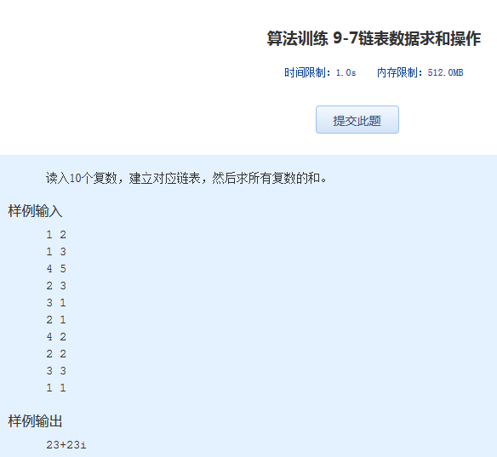算法训练 9-7链表数据求和操作
时间限制：1.0s 内存限制：512.0MB

读入10个复数，建立对应链表，然后求所有复数的和。
样例输入
1 2
1 3
4 5
2 3
3 1
2 1
4 2
2 2
3 3
1 1
样例输出
23+23i

